ACTIVITE « SPORT »
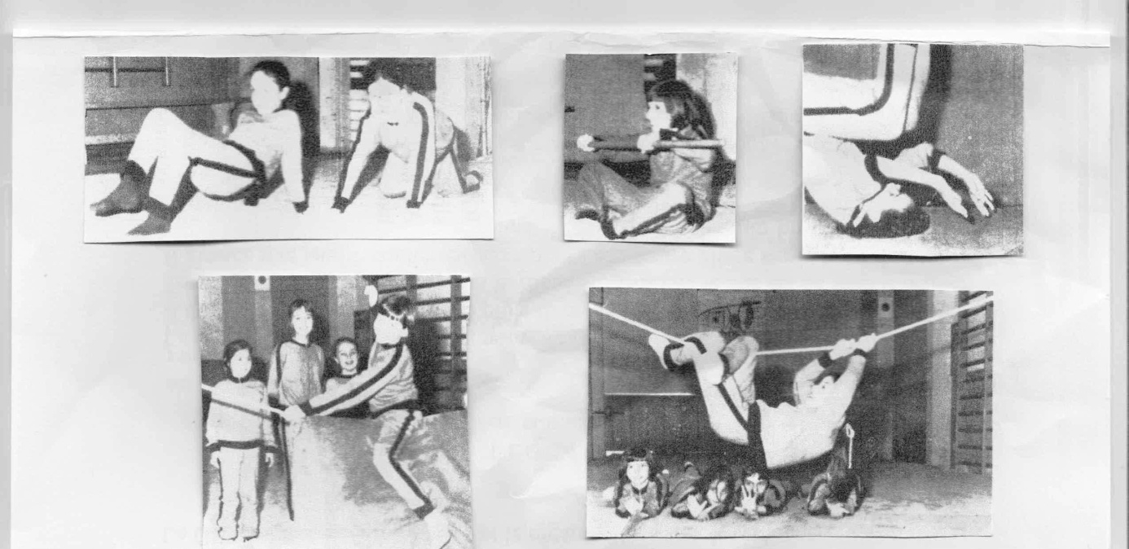

Le besoin de mouvement des enfants est réel ! Ils vont s'exprimer, agir, comprendre à travers l'activité!!
Cette activité est proposée tous les vendredis à partir du 11-10-2019 au 12-06 -2020 de 17h à 18h réservée aux enfants de la « Grand section de la maternelle » par le professeur d’Education physique et sportive SIMON PAOLINI au tarif de 168€ payables en deux chèques (septembre, février).
Pour avoir d’autres renseignements et pour inscrire vos enfants vous pouvez contacter le professeur d’E.P.S Simon Paolini au 0660596690 ou par mail: simonpaolini2@gmail.com
Programme sur vingt cinq séances
- Activités « Yoga et Jeux collectifs en coopération en salle »
- Activités « Gymniques en salle »: parcours des conduites motrices (« Le corps dans tous les sens ») /
- Activités sportives dans la cour : « Athlétiques et mini-tennis » : courses, lancés, sauts / « Activité de roule » : Piloter des engins divers comme des tricycles et trottinettes

